Как вставить звук в презентацию PowerPoint

Для вставки музыки:
1. Закладка «Вставка» - «Звук /Звук из файла»;
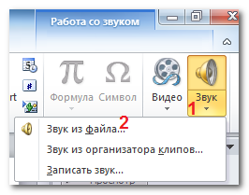
(Рисунок 1)
2. Выделяем значок звука на презентации и появится закладка «Работа со звуком»;
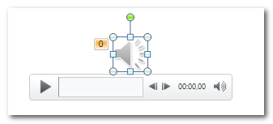
(Рисунок 2)
3. Переходим на закладку Воспроизведение и выбираем нужные опции;
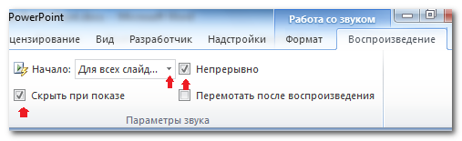
(Рисунок 3)
3.1. «Для всех слайдов», воспроизведение музыки на всех слайдах независимо от того, сколько времени мы демонстрируем слайд.
3.2. Галочка напротив «Непрерывно», воспроизведение непрерывно музыки.
3.3. Галочка «Скрыть значок при показе», на слайде не будет отображаться значок музыки.

